# 泛为科技JSSDK对接文档（版本1.3）

### 概述

此文档为泛为科技jssdk对接文档。账号申请和sdk代码申请请阅读系统使用手册

### 二、版本说明

|  |  |
| --- | --- |
| 文档版本 | 说明 |
| V 1.3 | 增加fallback和complete两个方法 |
| V 1.0 | 初版 |

### 使用说明

SDK为异步代码，无需关注代码执行顺序。sdk加载完成之后自动执行载入的广告位请求。

3.1、加载JS SDK

<script type="text/javascript">

//// H5 SDK接入全局只需运行一次

(function() {

var doc = document,

fs = doc.getElementsByTagName('script')[0],

s = doc.createElement('script');

s.async = true;

s.src = '//static.xxx.com/m/mp.js';

fs && fs.parentNode.insertBefore(s, fs); })();

</script>

上述代码请在mediaprime 后台系统》广告位管理》选择对应广告位》获取JS代码处获取

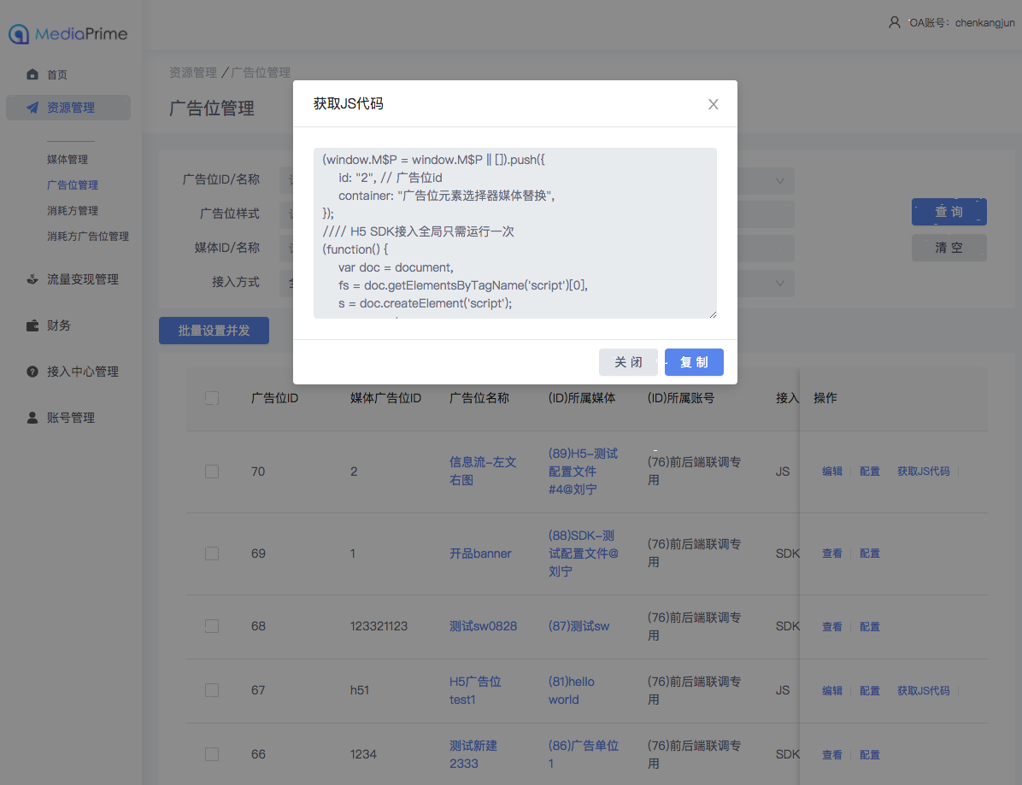

3.2、加载广告

<script type="text/javascript">

(window.M$P = window.M$P || []).push({

id: "222", // 广告位id，系统后台获知

container: "._1gho6uvlbfj", // 广告位容器选择器

fallback:function(){

// 无填充回调

} });

</script>

字段说明：

|  |  |  |  |  |
| --- | --- | --- | --- | --- |
| 字段说明 | 类型 | 必填 | 说明 | 备注 |
| id | String | 是 | 广告位id |  |
| container | String | 是 | 广告位选择器，支持class、id、元素选择 |  |
| fallback | Function | 否 | 无填充回调 |  |
| complete | Function | 否 | 填充完成回调，失败成功均会调回 |  |